Задание: Изучить материал. Подготовить упражнения.
Сроки выполнения: 1 день.
Куда скидывать задание:
на электронную почту alina2007.07@inbox.ru

Тема Занятия: Популярные виды спорта в Великобритании и в России. Сопоставление характеристик.
Введение
Today we begin to speak about one of the most important things in our life. Our topic today is «Popular kinds of sport in Great Britain». At this lesson we will know some new words.
Пройдите по ссылке https://youtu.be/jrqJnhZjLwc , запишите все виды спорта в словарь или в тетрадь.
Перед вами самые популярные виды спорта в Великобритании и в России. Догадайтесь, какие и подпишите картинки.


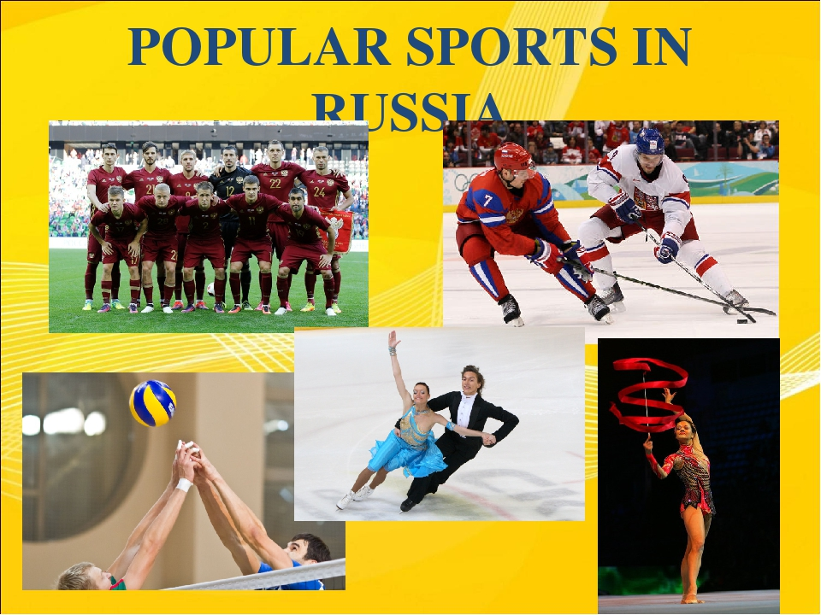
ANSWER THE QUESTIONS (Ответьте на вопросы)
1. What games are popular in Russia?
2. What football teams are popular in Russia?
3. Are you fond of sport?
4. Is sport important for your family?
Задание 1.
Перед вами таблица, впишите популярные виды спорта в России и Великобритании, какие виды спорта совпадают.
Sport of Great Britain | Sport of Russia | concide (совпадают)

Задание 2. Переведите и догадайтесь о каких видах спорта идёт речь.
